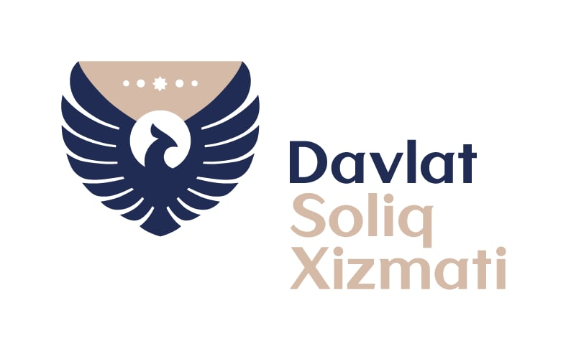

ПРЕСС-РЕЛИЗ

2021 йил 19 февраль Тошкент шаҳри

Жорий йилнинг 17 февраль куни Ўзбекистон Республикаси Президентининг «2021 – 2023 йилларда Сурхондарё вилояти Узун тумани Боботоғ ҳудудини ижтимоий-иқтисодий ривожлантириш чора-тадбирлари тўғрисида»ги қарори қабул қилинди.
Ушбу ҳужжат Сурхондарё вилояти Узун тумани боботоғ ҳудудида ер ва сув ресурсларидан самарали фойдаланиш, саноат, хизмат кўрсатиш ва қишлоқ хўжалиги соҳаларида истиқболли инвестиция лойиҳаларини амалга ошириш ҳамда янги иш ўринларини яртаиш, янги боғ ва узумзорларни ташкил этиш, пиллачилик ва чорвачилик озуқа базасини мустаҳкамлаш, наслчилик ишларини ва ветеренария хизматини янада ривожлантириш, шунингдек, электр энергияси таъминотини яхшилаш, табиий ва алоқа хизматлари сифатини ошириш мақсадида қабул қилинди.
Дастурга кўра, белгиланган йилларда Боботоғ ҳудудида саноат, хизмат кўрсатиш ва қишлоқ хўжалиги соҳаларида жами 75 та лойиҳа амалга оширилиши, бу орқали 419 иш ўрни яратилиши назарда тутилган.
Қарорга мувофиқ, 2024 йил 1 январгача:
- янги ташкил қилинадиган тадбиркорлик субъектлари, шу жумладан кластер ташкилотлари ер солиғи, мол-мулк солиғи, фойда солиғи, сув ресурсларидан фойдаланганлик учун солиқ, кичик корхоналар айланмасидан олинадиган солиқ, якка тартибдаги тадбиркорларнинг қатъий миқдордаги даромад солиғининг;
-жисмоний шахслар ер солиғи ва мол-мулк солиғининг 50 фоизини тўлашдан озод қилинади.
Боботоғ ҳудудида тадбиркорларнинг бизнес лойиҳаларини молиявий қўллаб-қувватлаш мақсадида суммаси 10 миллиард сўмдан, фоиз ставкаси Марказий банки асосий ставкасининг 1,5 бараваридан ошмайдиган миллий валютадаги кредитлар учун — асосий ставкадан ошадиган, лекин 5 фоиз пунктидан кўп бўлмаган қисми бўйича компенсация берилади.
Шунингдек, салоҳиятли тадбиркорларга Боботоғ ҳудудида қайта фойдаланишга киритиладиган қишлоқ хўжалигига мўлжалланган ер майдонлари бириктириб берилади ҳамда сабзавот-полизчилик, мевали боғ ва узумчилик, чорвачилик йўналишидаги кластерлар фаолияти йўлга қўйилади.
Ҳудудда туну-кун хизмат кўрсатувчи навбатчи ҳамширалик гуруҳи ташкил этилади.
2021-2022 йилларда Боботоғ давлат ўрмон хўжалигининг тоғ ва тоғолди ҳудудларида 1400 гектар майдонда писта плантациялари барпо этилади.
2021/2022 ўқув йилидан келгуси уч ўқув йили давомида Узун тумани Боботоғ ҳудудидаги ёшлар учун давлат грантлари бўйича квоталарни ошириш лимитлари доирасида Сурхондарё вилоятидаги педагогика ва тиббиёт йўналишларидаги олий таълим муассасаларига қўшимча махсус квоталар ажратилади.
Бунда, махсус квота бўйича ўқишга қабул қилинган ёшлар олий маълумотга эга бўлганидан сўнг, ўз ҳудудида камида 5 йил давомида меҳнат қилиши зарур.
2021 йил охирига қадар ҳудудда Давлат хавфсизлик хизмати чегара қўшинлари ҳарбий хизматчилари учун намунавий (кўп қаватли 30 хонадонли турар жой бинолари) лойиҳалар асосида хизмат уйлари қурилади.

ДСҚ Матбуот хизмати

www.soliq.uz e-mail: pressa@soliq.uz tel: (+99871) 244-44-52 (+99871) 244-98-34

